**ЛАБОРАТОРНАЯ РАБОТА №6**

**ПРОЕКТИРОВАНИЕ КЛАССОВ**

**Цель работы:** получить основные понятия и навыки по проектированию и созданию классов с использованием UML.

Подгруппа 2

Задание 2: Квартира. Определить иерархию квартиры. Создать несколько объектов – комнат. Собрать квартиру.

1. Класс «Квартира» содержит атрибуты: адрес, номер, площадь и количество комнат. Операции класса: получить адрес, получить номер.
2. Данный класс имеет связь с классом «Комната». Класс имеет атрибуты: площадь. Операция: открыть дверь.
3. В состав «Комнаты» входят классы: Спальня, Кабинет, Кухня, Санузел, Лоджия.
4. Состав этих классов:

Спальня

Атрибуты: площадь, мебель.

Операции: получить площадь, задать площадь, убрать мебель, добавить мебель.

Кабинет

Атрибуты: площадь, окна, мебель.

Операции: получить площадь, задать площадь.

Кухня

Атрибуты: площадь, мебель.

Операции: задать площадь, добавить мебель, убрать мебель.

Санузел

Атрибуты: площадь, сантехника.

Операции: задать площадь, добавить сантехнику, убрать сантехнику.

Лоджия

Атрибуты: площадь, окна.

Операции: открыть окно.

UML диаграмма классов представлена на рисунке 1.

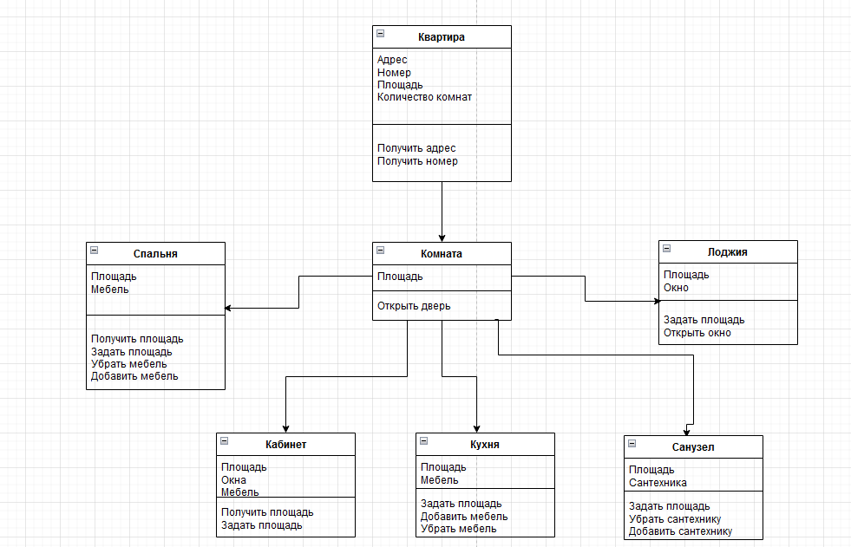

**Рисунок 1 – UML диаграмма классов**